ESTADO DO RIO GRANDE DO NORTE
CÂMARA MUNICIPAL DE SÃO JOÃO DO SABUGI

Exmº. Sr.
Presidente da Câmara Municipal

REQUERIMENTO Nº. 007/2017

O Vereador que abaixo subscreve-se em conformidade com o texto regimental desta Casa, requer a V. Exª., após ouvido o plenário e este se der por aceito, que seja enviado ofício para a Sra. Prefeita Municipal solicitando a planilha orçamentária da pavimentação da Rua Padre Natanael.

JUSTIFICATIVA EM PLENÁRIO

Sala das Sessões, em 03 de abril de 2017
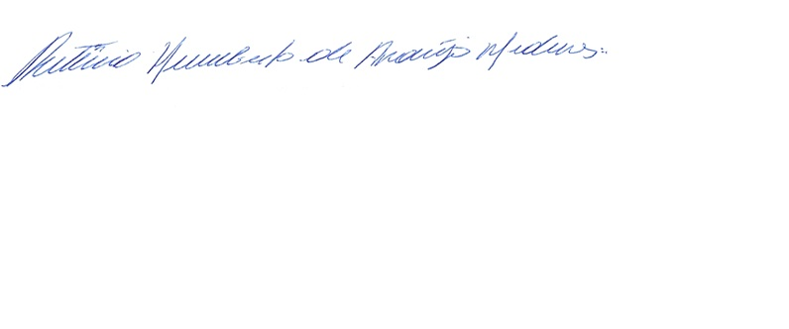

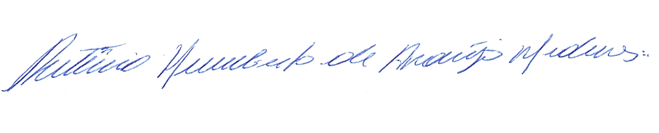
Rutênio Humberto de Araújo Medeiros
VEREADOR - AUTOR

